Matlab 03

Wykresy dwuwymiarowe
Polecenie | Opis
fplot(’funkcja’,[xmin xmax]) | wykres funkcji jednej zmiennej
ezplot(’funkcja’,[xmin xmax])  ezplot(x,y,[xmin xmax]) | wykres funkcji jednej zmiennej; automatycznie dodaje tytuł i opis osi
ezpolar(’funkcja’,[xmin xmax]) | wykres dla współrzędnych biegunowych
ezcontour(’funkcja’,[xmin xmax ymin ymax]) | wykres konturowy
ezcontourf(’funkcja’,[xmin xmax ymin ymax]) | wykres konturowy
nazwa_funkcji=inline(wyrażenie) | definiuje funkcję
hist(y,x) | histogram
rose | histogram dla współrzędnych biegunowych
randn | rozkład normalny
rand | rozkład jednostajny
bar | wykres słupkowy
stairs | wykres schodkowy
stem | wykres z prowadnicami
fill | wypełnianie
area | zaznacz powierzchnię

Wykonaj:
- Narysuj w jednym oknie graficznym dwa wykresy f(x) = e^{-x/10}sin(x) dla x w przedziale od 0 do 50 jeden z pomocą funkcji plot a drugi fplot.

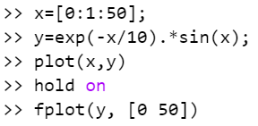
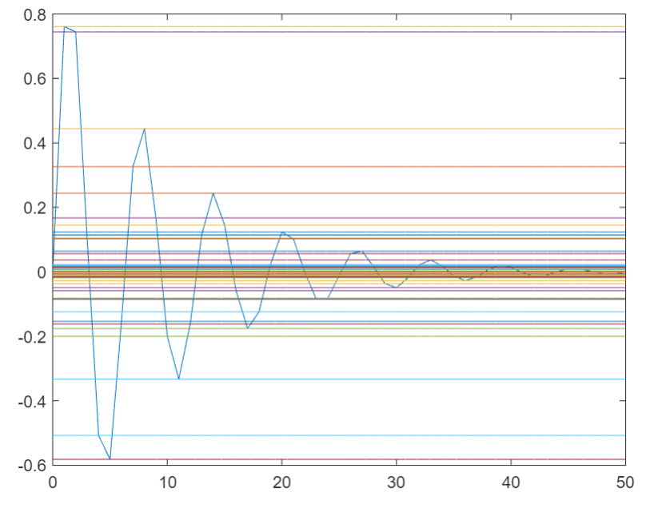
- Narysuj z pomocą komendy ezplot funkcję y=xsin(x) dla x w przedziale [-3π; 3π].

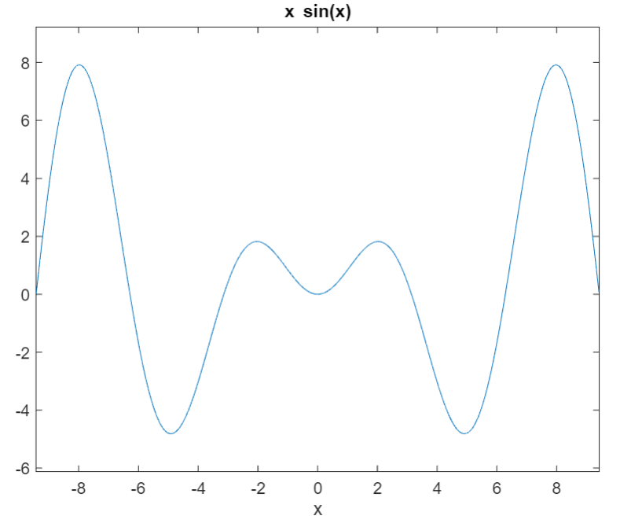
- Sporządź wykres funkcji parametrycznej x(t)=sin(t), y(t)=e^{t}cos²(t) dla t ∈ [0; π/2].

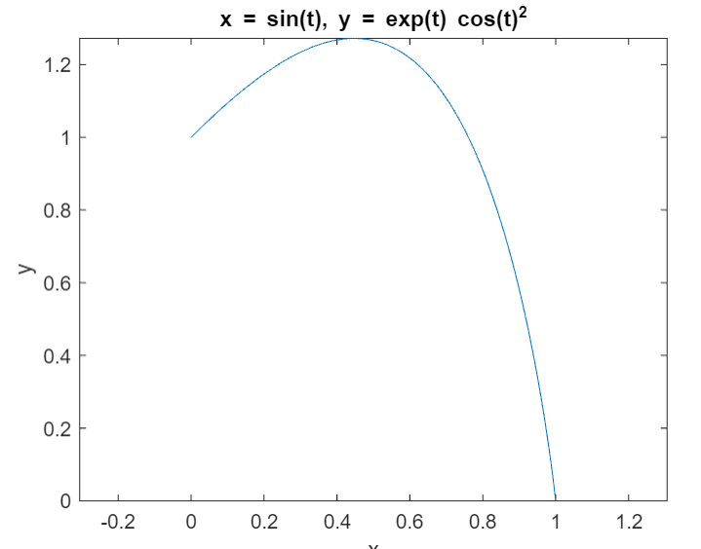

- Sporządź wykres kardioidy r(t) = 1 + cos(t) dla t ∈ [0; 2π] korzystając z funkcji ezpolar.

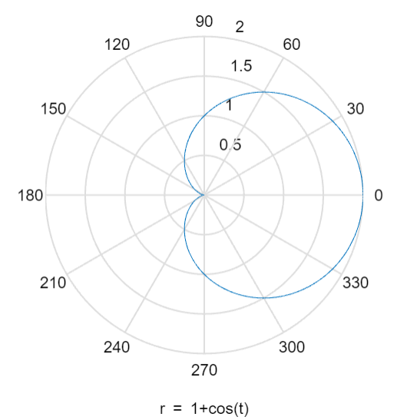

- Z pomocą funkcji ezcontour sporządź wykres konturowy x²+sin(xy)+y²-z² = 0 dla |x| < π/2 i |y| < π/2
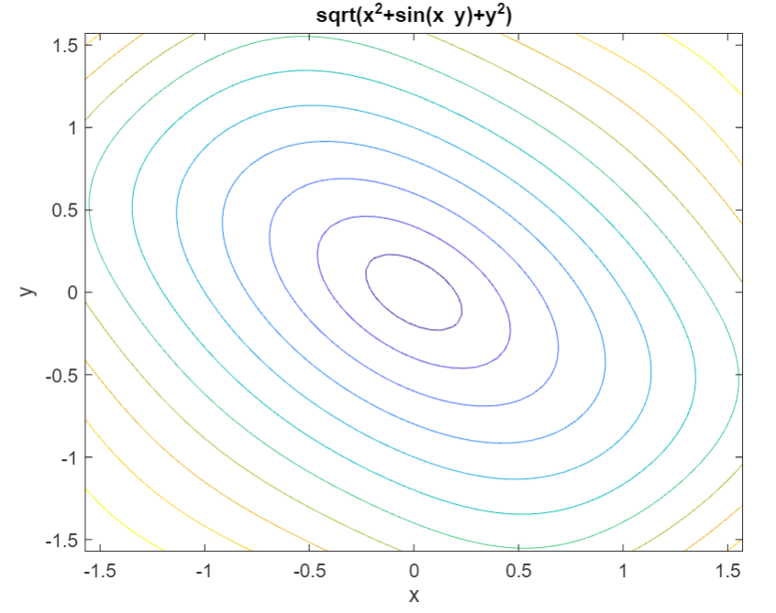

- Powtórz zadanie 5 dla funkcji x² - y².
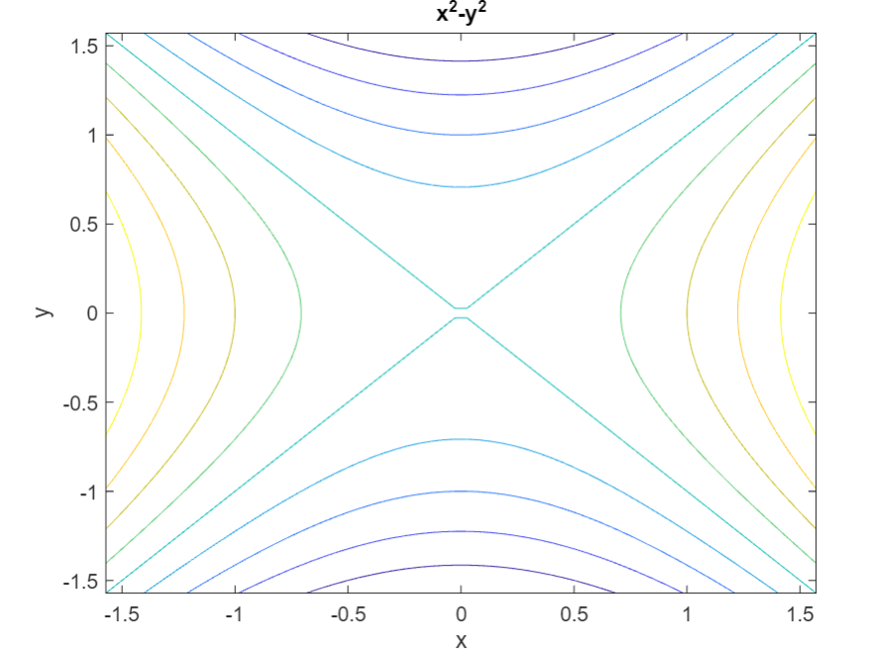

- Zdefiniuj funkcję y(x) = xsin(2x) poleceniem inline i wykreśl ją.
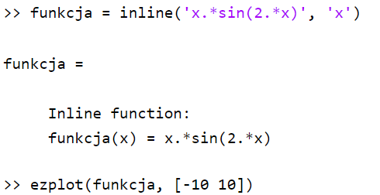
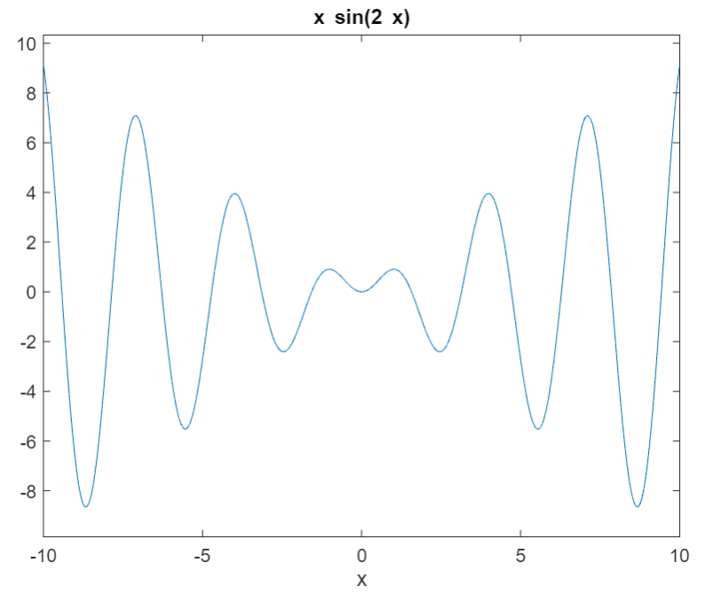

- Zdefiniuj funkcję r(θ) = 3 + 2sin²(4θ) poleceniem inline i wykreśl wykres biegunowy.
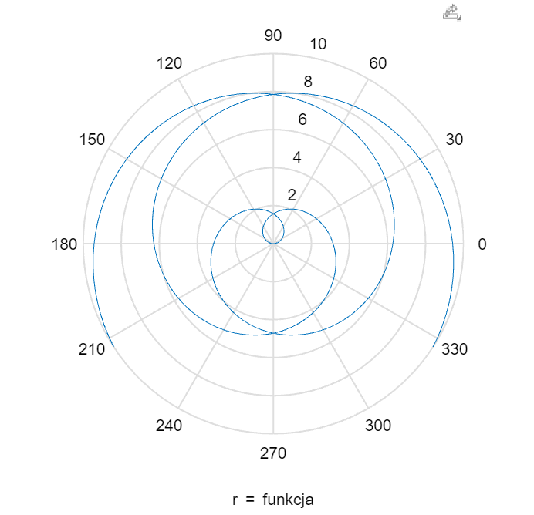

- Powtórz zadanie 1 dla funkcji y=x²e^{sin(x)} dla x w przedziale [0; 2π]
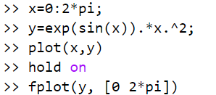
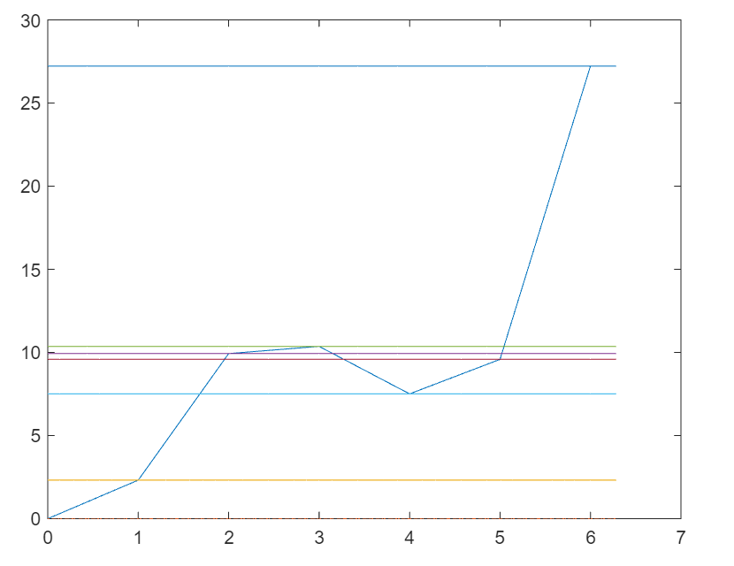

- Powtórz zadanie 2 dla funkcji z zadania 9.
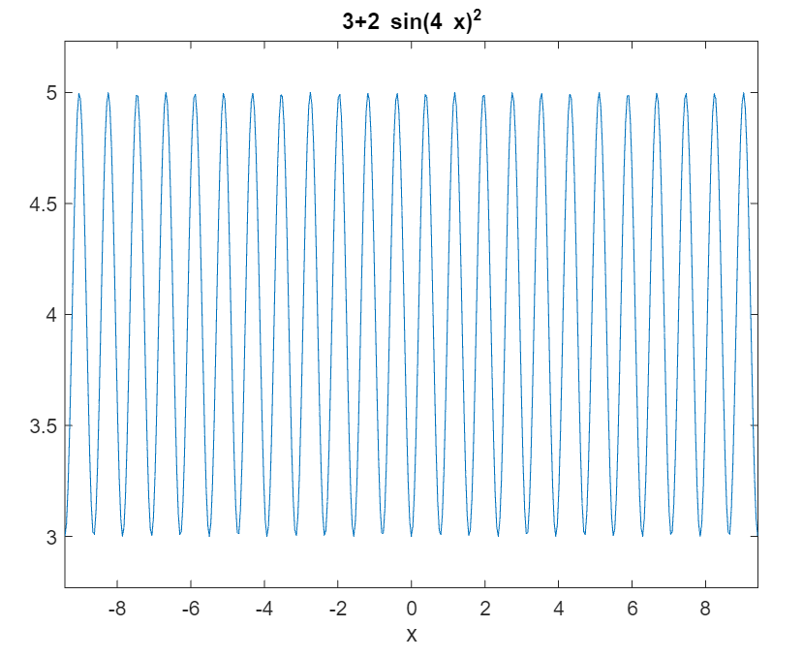

- Wykreśl kontur funkcji z=x²/2 + 5 - sin(x)cos(y) dla |x| < 2 i |y| < 2π.
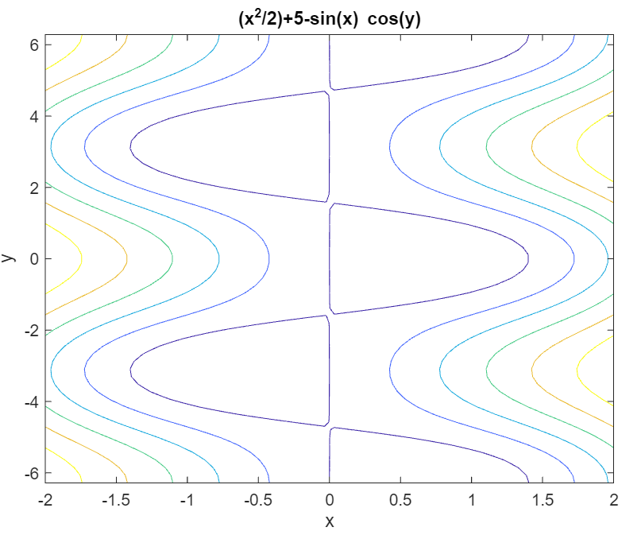

- Wykreśl kontur
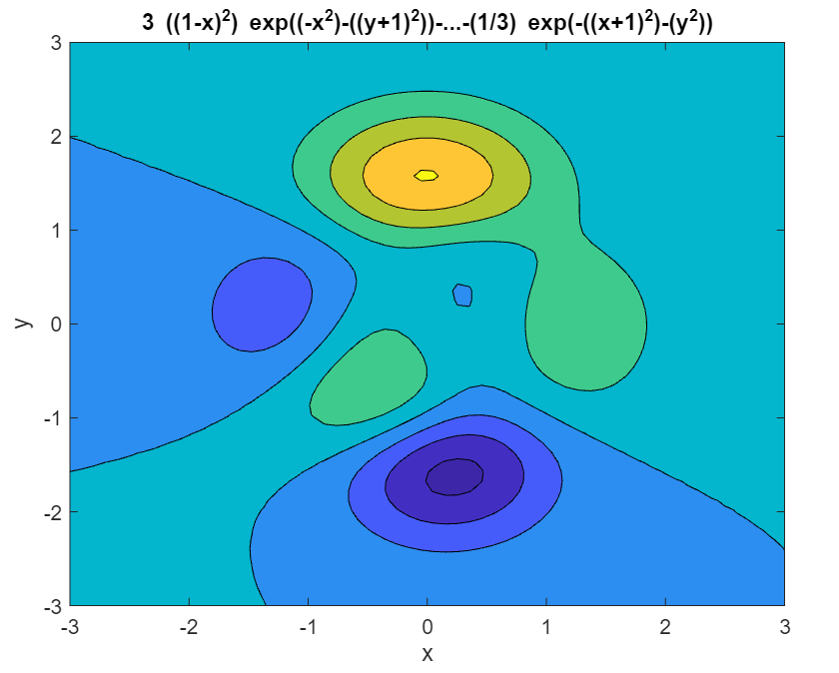

- Wykreśl histogram dla -4 < x < 4 i y=randn(10000,1).
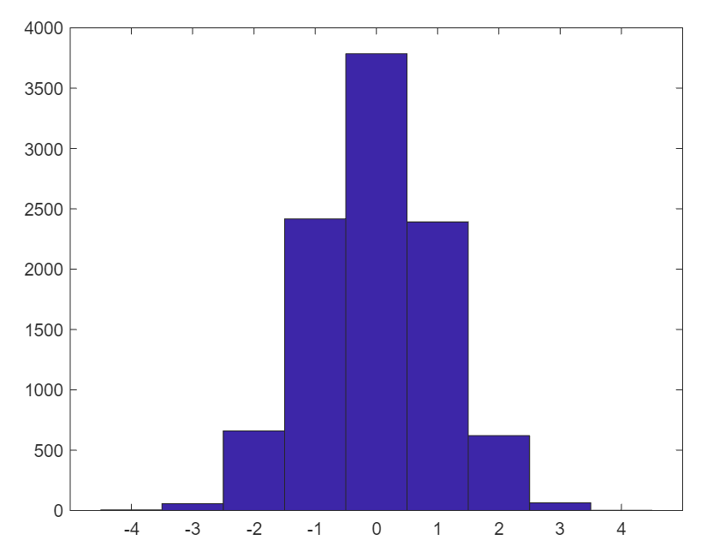
- Powtórz 13 dla y=randn(10000,3).
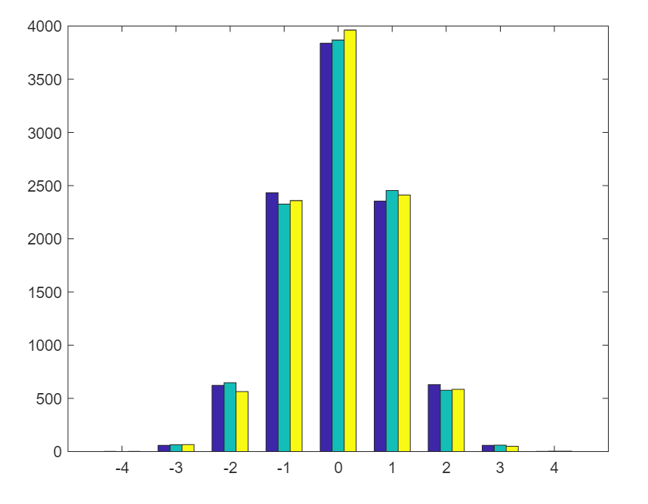
- Wpisz
wdir = [45 90 90 45 360 335 360 270 335 270 335 335];
wdir = wdir * pi/180;
rose(wdir)
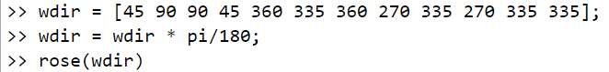
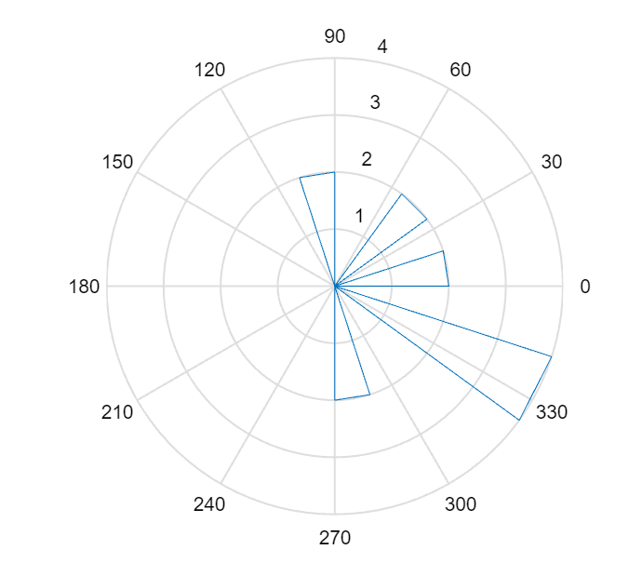
- Wpisz
yn = randn(10000,1);
yu = rand(10000,1);
x = min(yn):.2:max(yn);

subplot(1,2,1)
hist(yn,x)

subplot(1,2,2)
hist(yu,25)

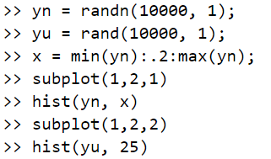
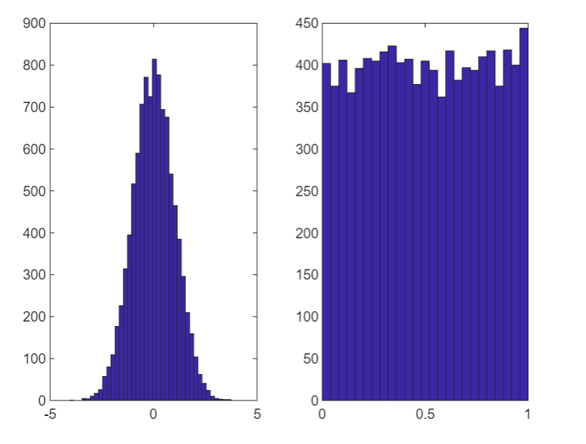
- Przedstawić na wykresie funkcję y(t) = e^{−0,5t} sinωt, w przedziale 0 ≤ t ≤ 10 sekund z krokiem 0,01. Zastosuj trzy wartości ω = 1; 3 i 10 rad/s. Wszystkie trzy przebiegi umieścić na tym samym wykresie.

- Używając odpowiednio procedur bar, stairs i stem narysować wykresy funkcji:
- exp(−x²) na siatce -2.9:0.2:2.9;
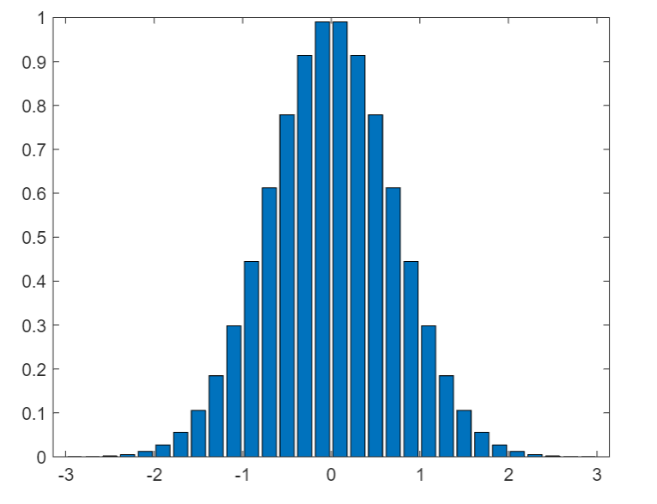
- sin(x) na siatce 0:0.25:10;
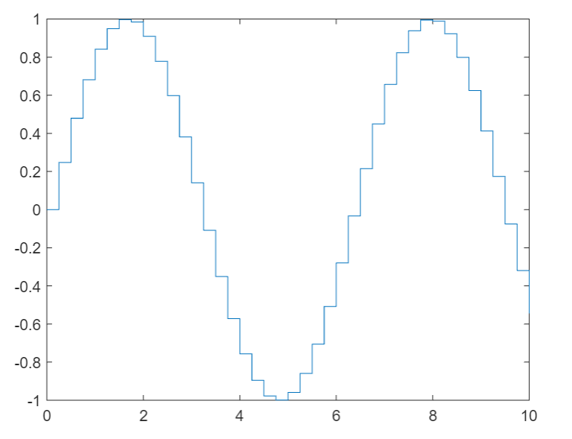
- sin(x²) exp(−x) na siatce 0:0.1:4.
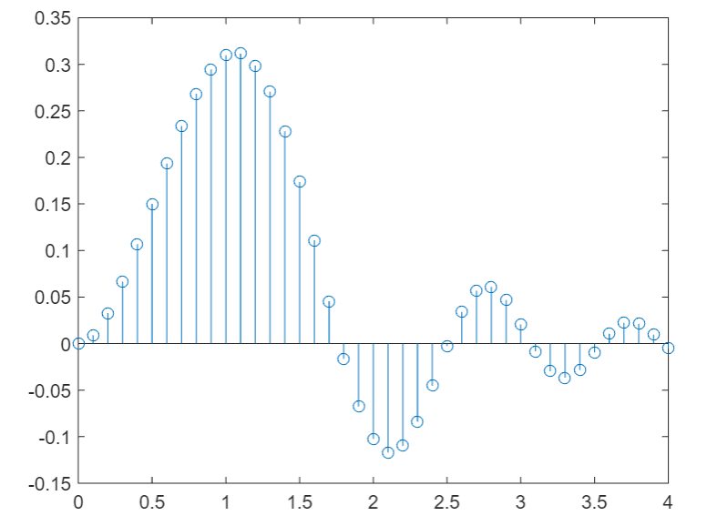

- Równania orbity Merkurego względem Ziemi są określone równaniami:
x(t) = 93 cos t + 36 cos 4.15t
y(t) = 93 sin t + 36 sin 4.15t
Narysować odpowiedni wykres we współrzędnych (x, y). Przyjąć, ze t ∈ [0, 44π/3] i do obliczeń wziąć punkty z tego przedziału z krokiem π/360. Otrzymany wykres nosi nazwę epitrochoidy.

- Narysować we współrzędnych biegunowych wykres funkcji r = cos(2θ).
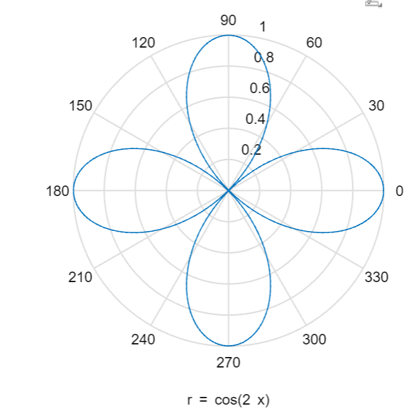

- Zobacz wynik operacji:
t=0:pi/2:4*pi
fill(t,sin(t),’g’)
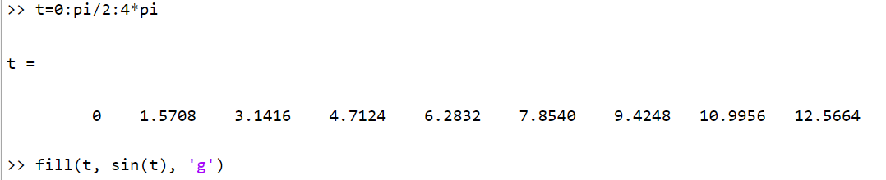
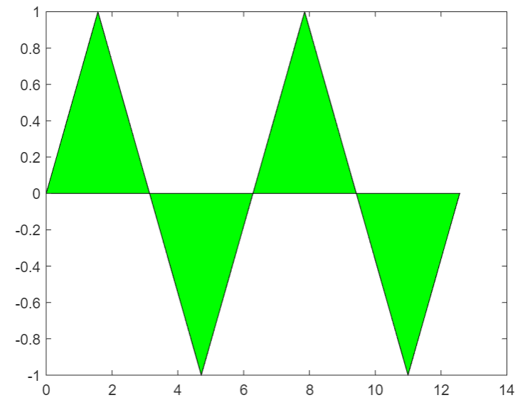
- Zobacz wynik operacji:
x=0:0.1:1.5
area(x’,[x.^2’ exp(x)’ exp(x.^2)’])
